Интерференция света
Интерференция — перераспределение интенсивности света в результате наложения нескольких световых волн.
Условие интерференции — волны должны быть когерентны (согласованы).
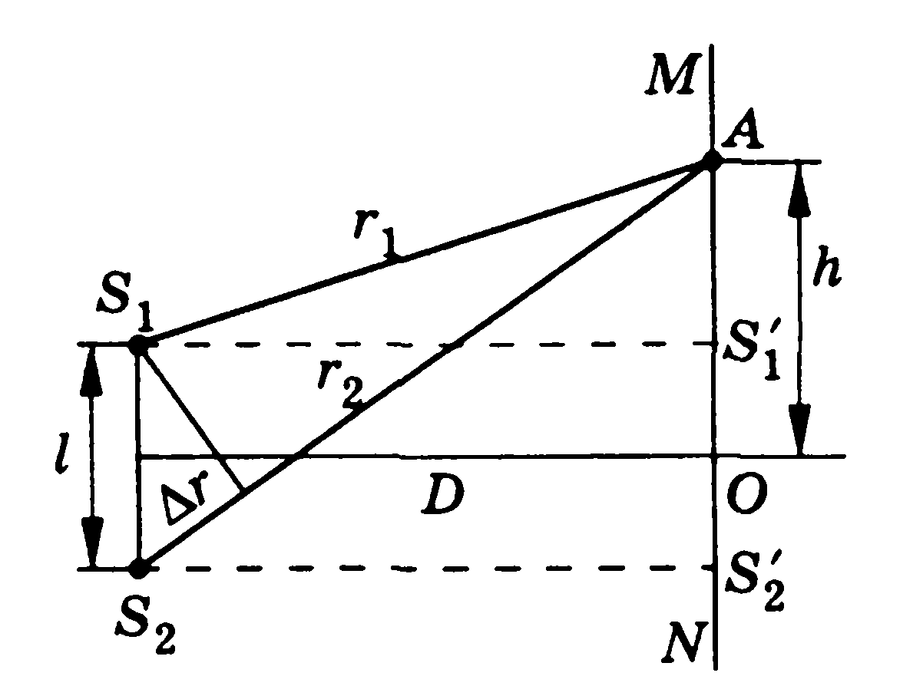

Сложение двух монохроматических волн
Пусть свет распространяется от двух точечных источников на расстоянии. Экран на расстоянии.
В точке А на экране амплитуды практически равны, одинаковые частоты.
Запишем уравнения бегущей сферической волны: ()

Геометрическая разность хода

Оптическая разность хода

Положение точек максимума и минимума на экране
Так как,.
Тогда

Ширина интерференционной полосы

Интерференция в тонкой пленке

Кольца Ньютона

В центре () темное пятно.

